

俞俊安逆轉山德森，台灣美巡賽冠軍史上第三人

2024年10月9日

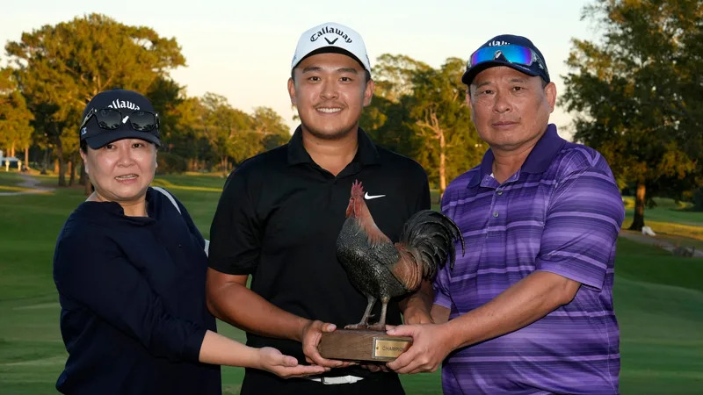
【羅開新聞中心Minsey Weng綜合報導 圖╱Getty Images╱PGA TOUR提供】從陳志忠（T.C. Chen）贏得1987年的Los Angeles Open（洛杉磯公開賽）到潘政琮（C.T. Pan）勇奪2019年的RBC Heritage（傳承盃邀請賽），台灣重返美巡賽冠軍行列之路足足走了三十二年，不過下一勝不用那麼久了。
這位新的台灣英雄名叫俞俊安（Kevin Yu），週日下午在秋季賽二部曲的Sanderson Farms Championship（山德森錦標賽）多花了一洞延長賽後，以一記六呎博蒂擊敗美國選手Beau Hossler（波‧霍斯勒）。
「簡直就是夢想成真！」第二年參加美巡賽的俞俊安說道。「我從五歲起就一直夢想著這一刻，我認為在美巡賽獲勝是所有高爾夫球員的夢想，我今天做到了。真的很感謝父母，他們人就在現場，沒有他們，我不可能贏得這場比賽。」
靠著前三天連續在密西西比州的Country Club of Jackson（傑克森鄉村俱樂部）擊出六十六桿，俞俊安決賽日出發時落後另一位美國人Keith Mitchell（凱斯‧米契爾）兩桿，隨後打出生涯最重要的一回合，全場抓下六記博蒂，包括正規賽最後一洞的十五呎推桿進洞，終場收住六十七桿，以低於標準桿二十三桿的二百六十五桿，和六十八桿的霍斯勒戰成平手。
兩人回到延長賽爭奪冠軍，俞俊安這次第二桿攻上果嶺後更接近洞口，而霍斯勒卻落入沙坑，雖然打出一記絕妙好球，留下三呎不到的救平標準桿，不過俞俊安完全不給機會，直接收下冠軍博蒂。
俞俊安一役大賺一百三十六萬八千美元，單季獎金來到2,980,249美元，但更重要的是聯邦快遞盃秋季賽排名躍居六十，只要年終守住六十強，明年除了開季的The Sentry（哨兵高球賽）之外，還能獲得AT&T Pebble Beach Pro-Am（圓石灘配對賽）和The Genesis Invitational（捷恩斯邀請賽）兩場招牌賽資格。
現年二十六歲的俞俊安，例行賽排名九十，接著休兵兩個月，包括缺席了上個月的秋季賽開幕戰－Procore Championship（普洛柯錦標賽），不過事後證明這是正確的決定，
「我覺得上個月休兵對我很有幫助。」俞俊安說道：「我今年打得還不錯，但精神上有點累，有些沮喪，感覺過去六個月裡沒有任何前進動能。」
「我今天在場上全力以赴，設定了低於標準桿五或六桿的目標，只要達成就有機會，我也全神專注於此，最後順利完成任務。」
同樣在追求首勝的霍斯勒，正規賽化解開球失誤危機，成功救下三呎推桿，不過仍無法改變屈居第二名的命運，繼2018年的Houston Open（休士頓公開賽）之後，再次兵敗延長賽。
至於領先出發的米契爾打出七十桿，而Lucas Glover（盧卡斯‧葛羅佛）攻下六十六桿時已經太遲了，兩人同以低於標準桿二十二桿並列第三，另外Alex Smalley（艾歷克斯‧史摩利）六十三桿，Bud Cauley（巴德‧考利）六十七桿，雙雙以一桿之差並列第五。

